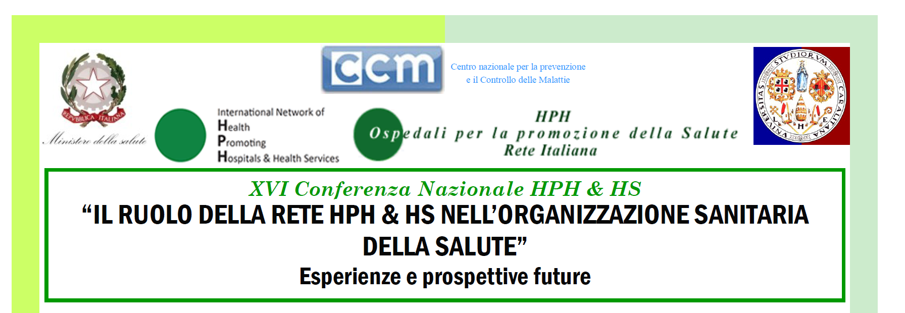
SCHEDA DI ISCRIZIONE

Si prega di compilare in stampatello e inviarla, entro il 11 Ottobre 2015 alla Segreteria Organizzativa: Kassiopea Group Srl, via Stamira 10 – 09134 Cagliari o al numero di fax 070 656263 o via e-mail a: gianlucasotgiu@kassiopeagroup.com

Tutti i campi sono obbligatori.
EVENTO ACCREDITATO A TUTTE LE PROFESSIONI SANITARIE
Cognome: ____________________________ Nome:____________________________________
Codice fiscale:_________________________________
Luogo e data di nascita:_________________Professione:________________________________
Istituto:____________________________________________________________
Indirizzo lavoro: ___________________________________________________Tel. _____________
**Disciplina:____________________________:email:______________________________________
* Ruolo: __________
* Ruolo: P=Partecipante ECM D=Docente T=Tutor R=Relatore ** Disciplina: Specificare Specializzazione già conseguita. È possibile inserire più discipline per lo stesso partecipante separate da virgola.
Informativa sulla Privacy
La informiamo che, ai sensi del D.Lgs 196/2003 i dati personali forniti attraverso la compilazione della presente scheda d’iscrizione, potranno formare oggetto di trattamento in relazione allo svolgimento di questo evento. I dati, il cui conferimento è facoltativo, ma indispensabile ai fini amministrativi, verranno trattati nel rispetto della normativa sopra richiamata con il supporto di mezzi cartacei e/o informatici, comunque mediante strumenti idonei a garantire la loro sicurezza e la riservatezza.
Il sottoscritto ___________________ dichiara di aver ricevuto l’informativa di cui all’art. 13 del D.Lgs 196/2003 ed esprime il suo consenso previsto dagli articoli 23 e ss della citata legge, al trattamento dei suoi dati.

Data Firma

